Отчет о прохождении 2 этапа внешних курсов

Работа на сервере

Румянцев Артём Олегович, НБИбд-02-23

Содержание

# 1 Цель работы

Ознакомиться с функционалом операционной системы Linux.

# 2 Задание

Просмотреть видео и на основе полученной информации пройти тестовые задания.

# 3 Теоретическое введение

Линукс - в части случаев GNU/Linux — семейство Unix-подобных операционных систем на базе ядра Linux, включающих тот или иной набор утилит и программ проекта GNU, и, возможно, другие компоненты. Как и ядро Linux, системы на его основе, как правило, создаются и распространяются в соответствии с моделью разработки свободного и открытого программного обеспечения. Linux-системы распространяются в основном бесплатно в виде различных дистрибутивов — в форме, готовой для установки и удобной для сопровождения и обновлений, — и имеющих свой набор системных и прикладных компонентов, как свободных, так и проприетарных.

# 4 Выполнение лабораторной работы

2 Этап: (рис. ??, ??, ??, ??, ??, ??, ??, ??, ??, ??, ??, ??, ??, ??, ??, ??, ??, ??, ??, ??, ??, ??, ??, ??).

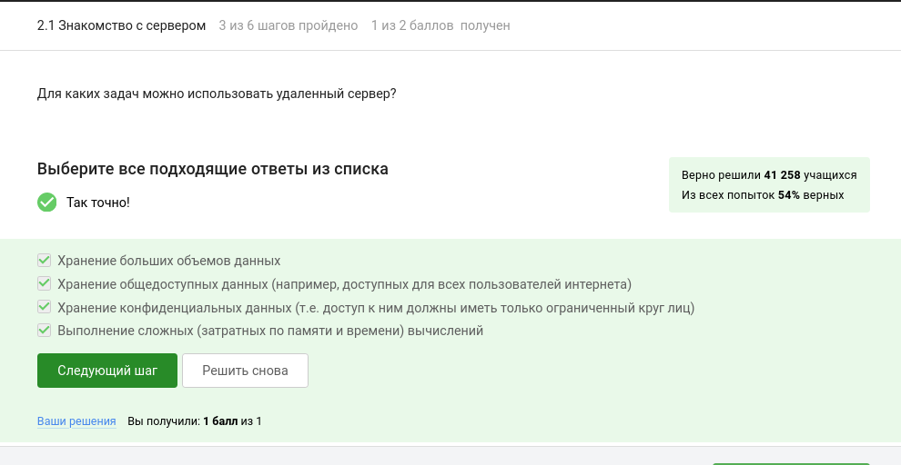

Задание 1

Удаленный сервер - это компьютер, находящийся в дата-центре, к которому можно получить удаленный доступ через сеть Интернет. Удаленный сервер обычно используется для размещения веб-сайтов, приложений, баз данных и других сервисов, которые необходимы для функционирования сайта или бизнес-процессов компании. Пользователи могут получить доступ к удаленному серверу с помощью протоколов удаленного доступа, таких как RDP, VNC или SSH.

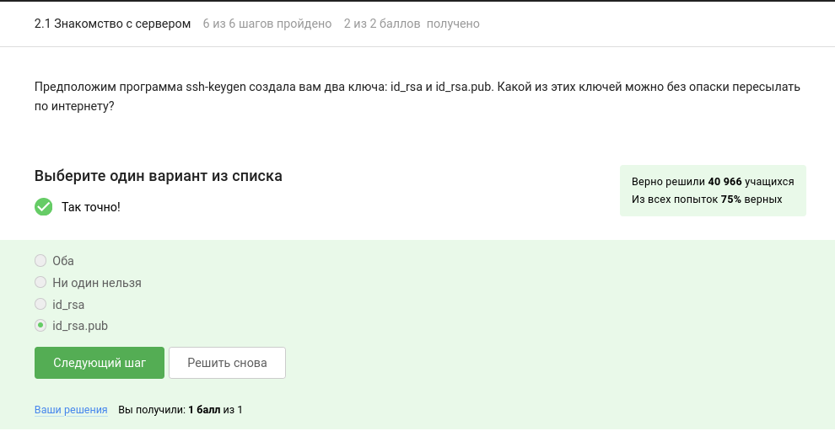

Задание 2

Только id_rsa.pub, так как он является открытым.

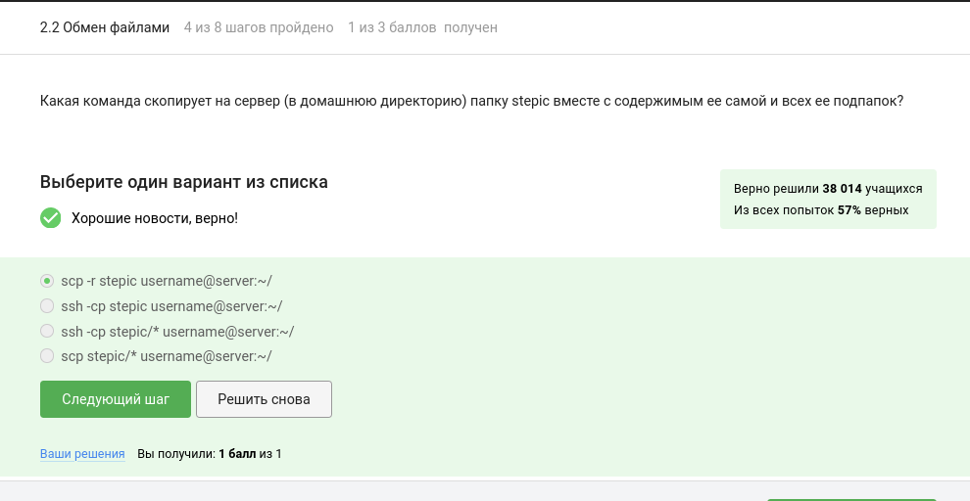

Задание 3

-r = Recursively copy entire directories. Note that scp follows symbolic links encountered in the tree traversal.

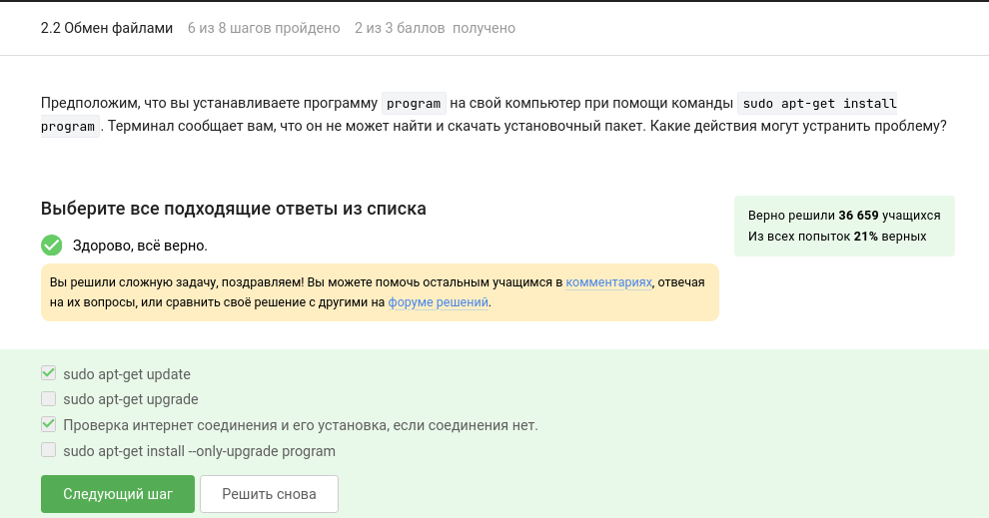

Задание 4

Проверяем интернет соединение на предмет того, что устройство не может соединиться с сервером, затем проверяем то, знает ли оно вообще о существовании такой программы.

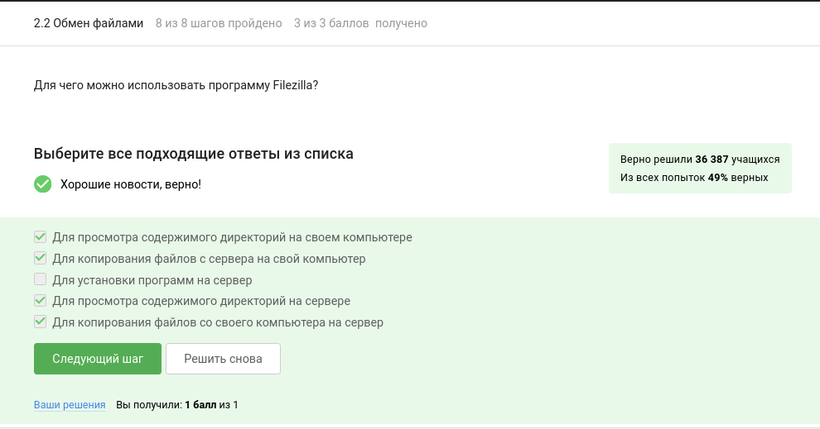

Задание 5

FileZilla — свободный многоязычный проект, посвящённый приложениям для FTP. Включает в себя отдельное приложение «FileZilla Client» (являющееся FTP-клиентом), и «FileZilla Server». Приложения публикуются с открытым исходным кодом для Windows, macOS и Linux. Клиент поддерживает FTP, SFTP, и FTPS (FTP через SSL/TLS) и имеет настраиваемый интерфейс с поддержкой смены тем оформления.

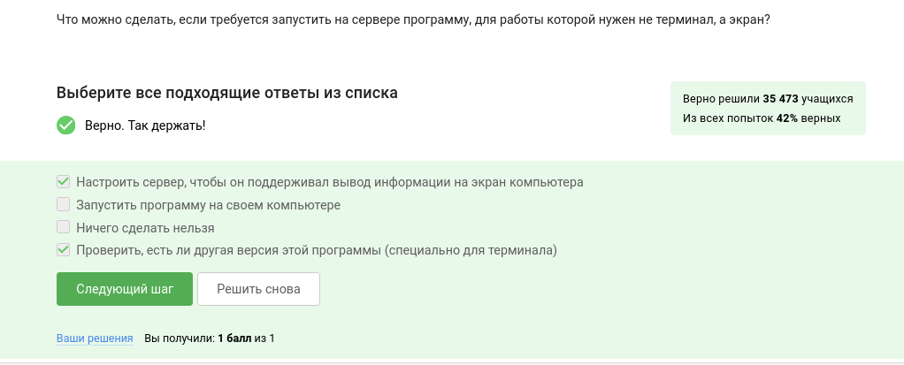

Задание 6

1. Проверить, есть ли другая версия этой программы (специально для терминала)
2. Настроить сервер, чтобы он поддерживал вывод информации на экран компьютера

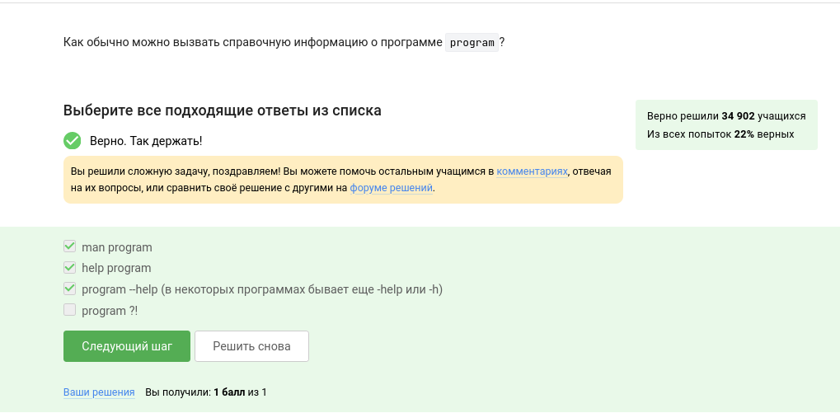

Задание 7

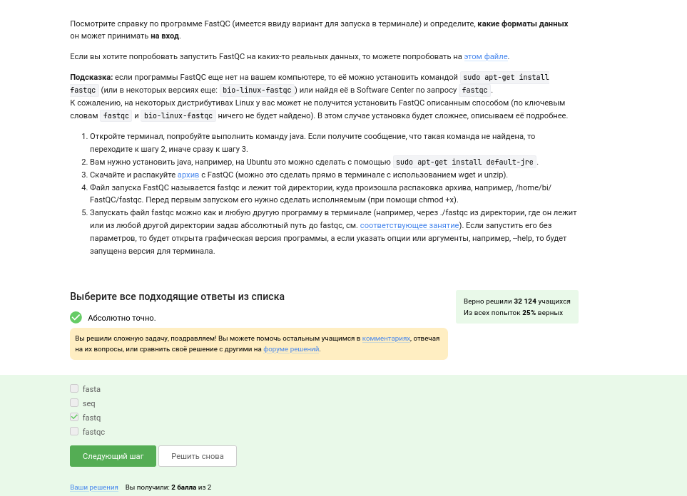

Задание 8

FastQC supports files in the following formats

FastQ (all quality encoding variants) Casava FastQ files* Colorspace FastQ GZip compressed FastQ SAM BAM SAM/BAM Mapped only (normally used for colorspace data)

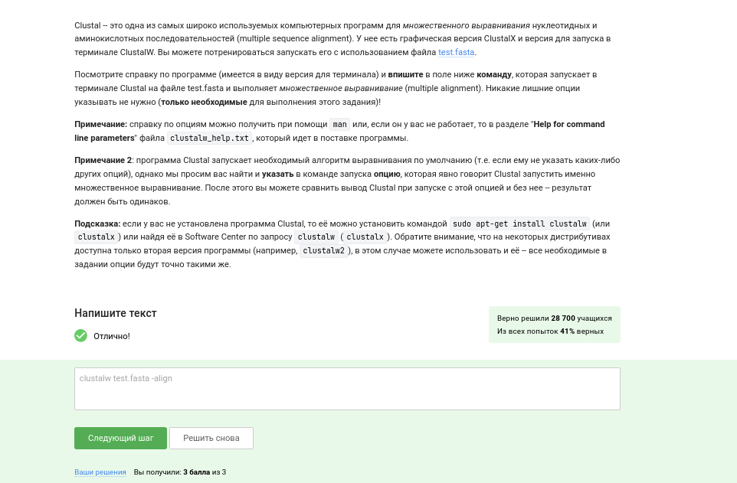

Задание 9

-align Do full multiple alignment.

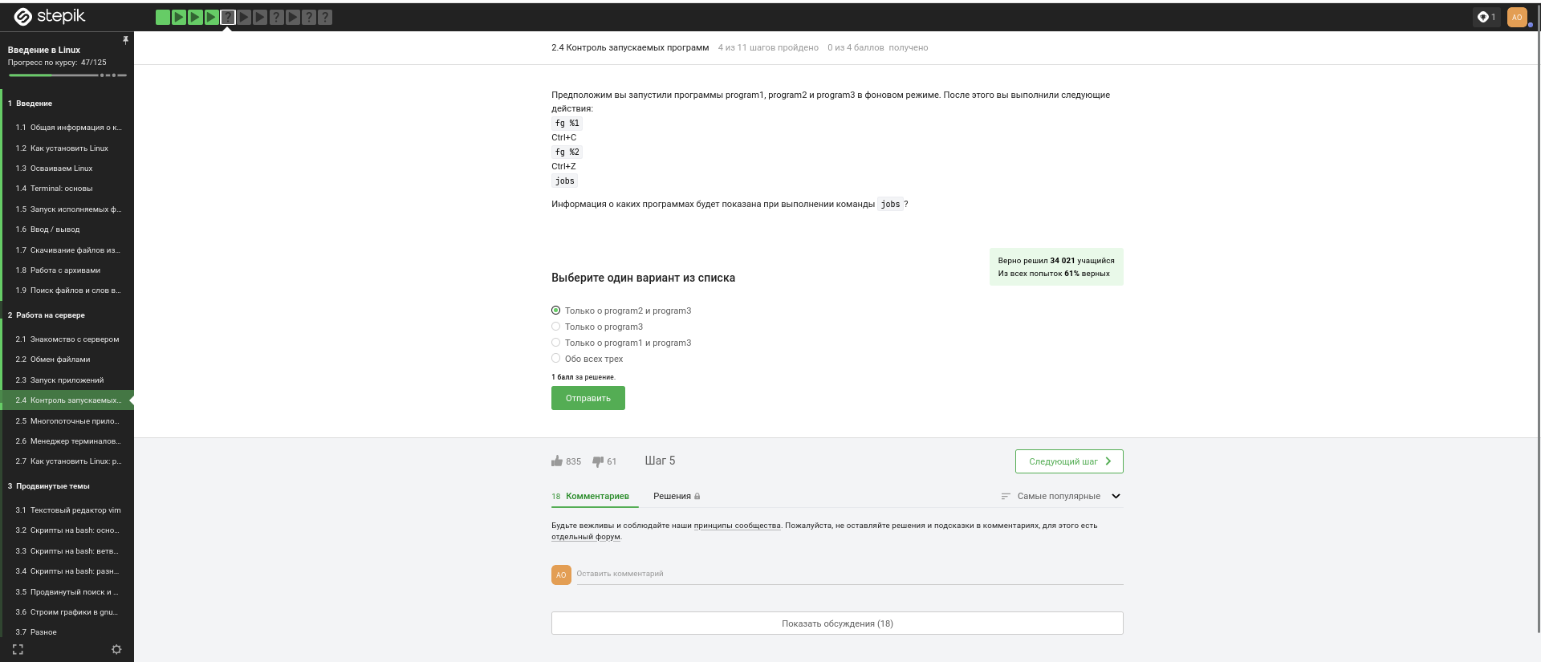

Задание 10

Комбинация Ctrl+С - завершает процесс. Комбинация Ctrl+Z - приостанавливает процесс.

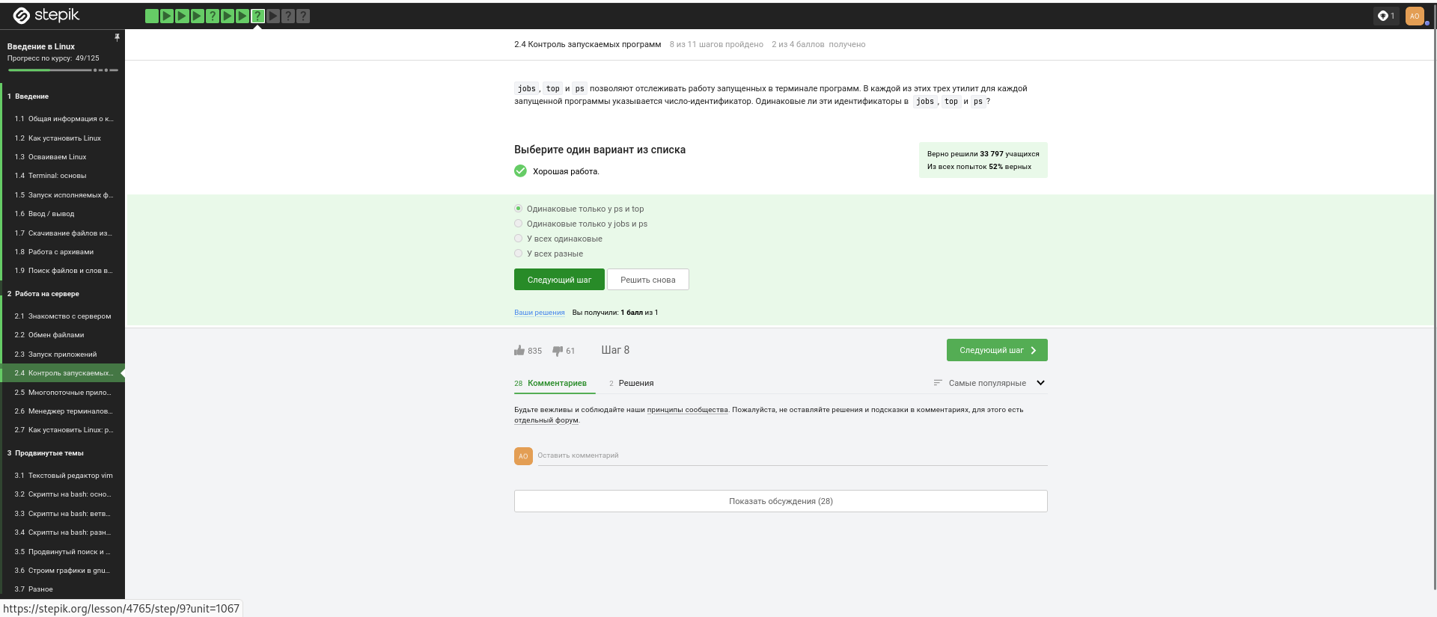

Задание 11

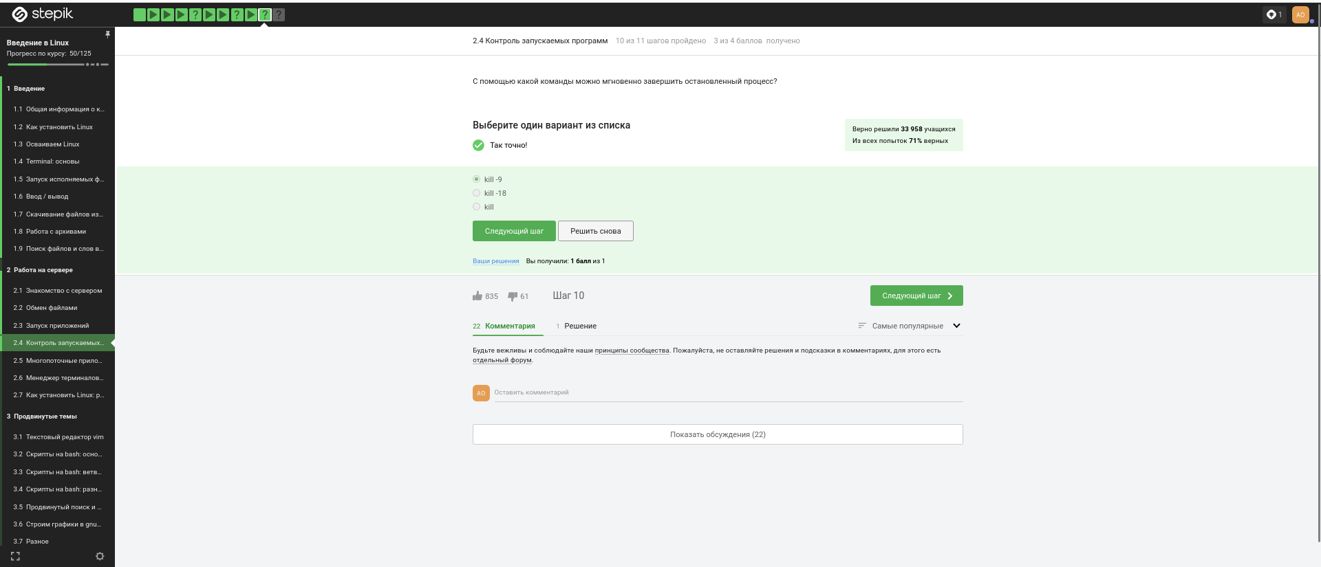

Задание 12

Если сигнал не перехватывается процессом, процесс уничтожается. Следовательно, это используется для изящного завершения процесса. Команда «kill -9» отправляет сигнал уничтожения для немедленного завершения любого процесса, если он присоединен к PID или имени процесса . Это принудительный способ убить/завершить набор процессов

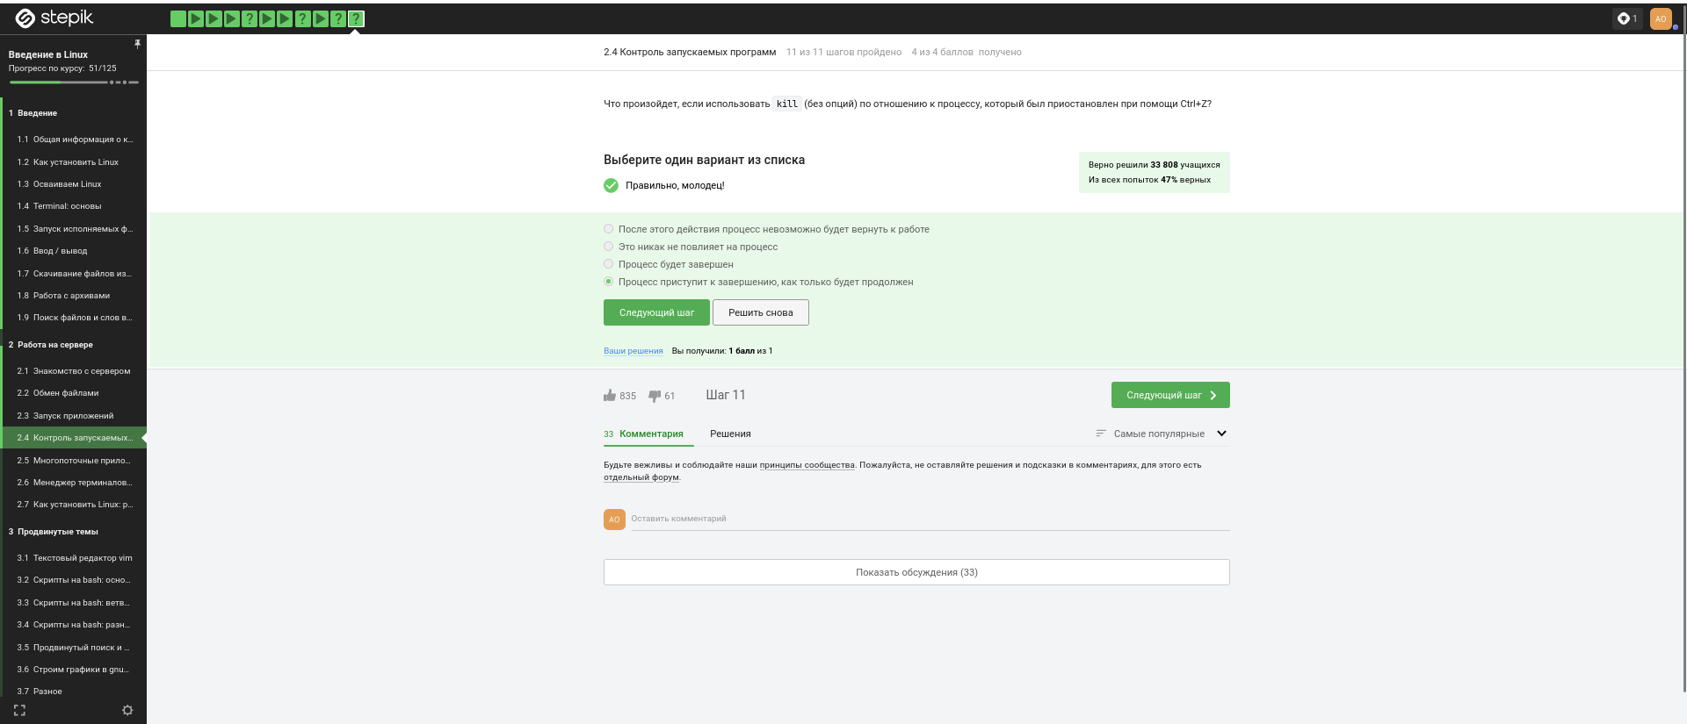

Задание 13

Команда kill шлёт сигнал о завершении процесса. Но программа обрабатывает сигналы только когда она исполняется, пока она остановлена она не может обработать сигнал и приступит к его обработке только после продолжения работы.

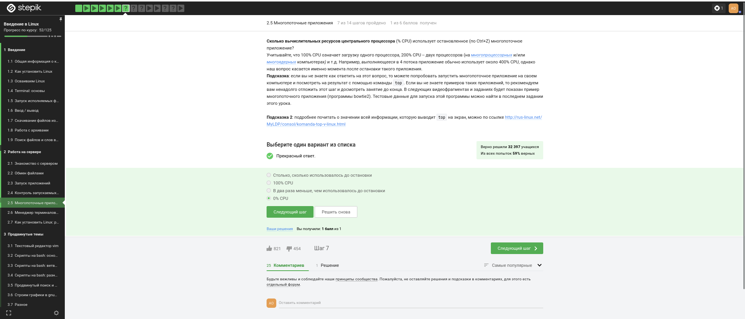

Задание 14

Запущенная программа потребляет ресурсы CPU, а остановленная нет.

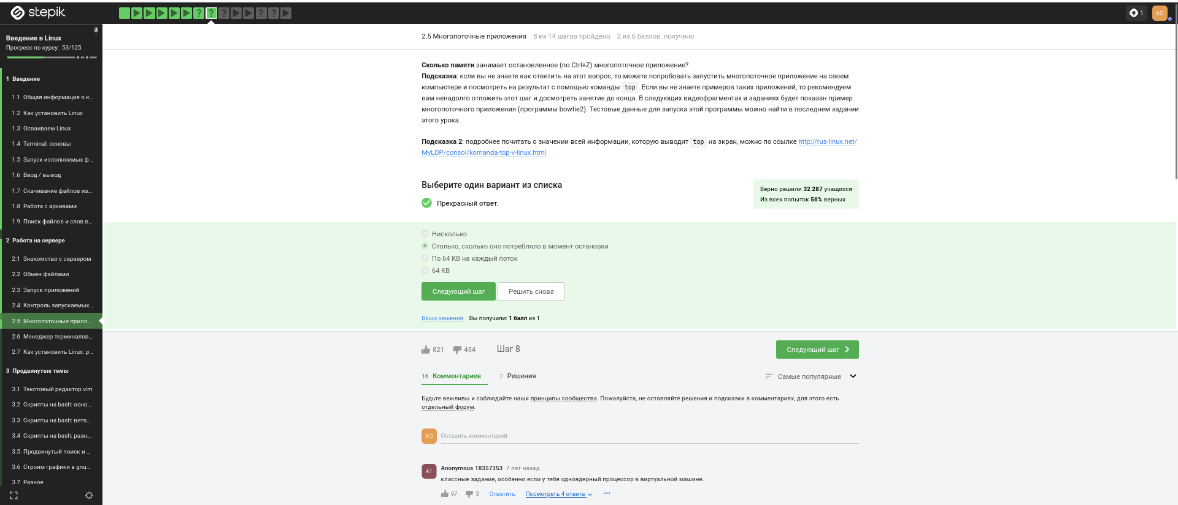

Задание 15

Приостановленное приложение не выполняет новых действий, поэтому не занимает вычислительные ресурсы компьютера (CPU 0%). При этом, в оперативной памяти оно сохранится, поэтому оно будет занимать столько же оперативной памяти, сколько до постановки на паузу.

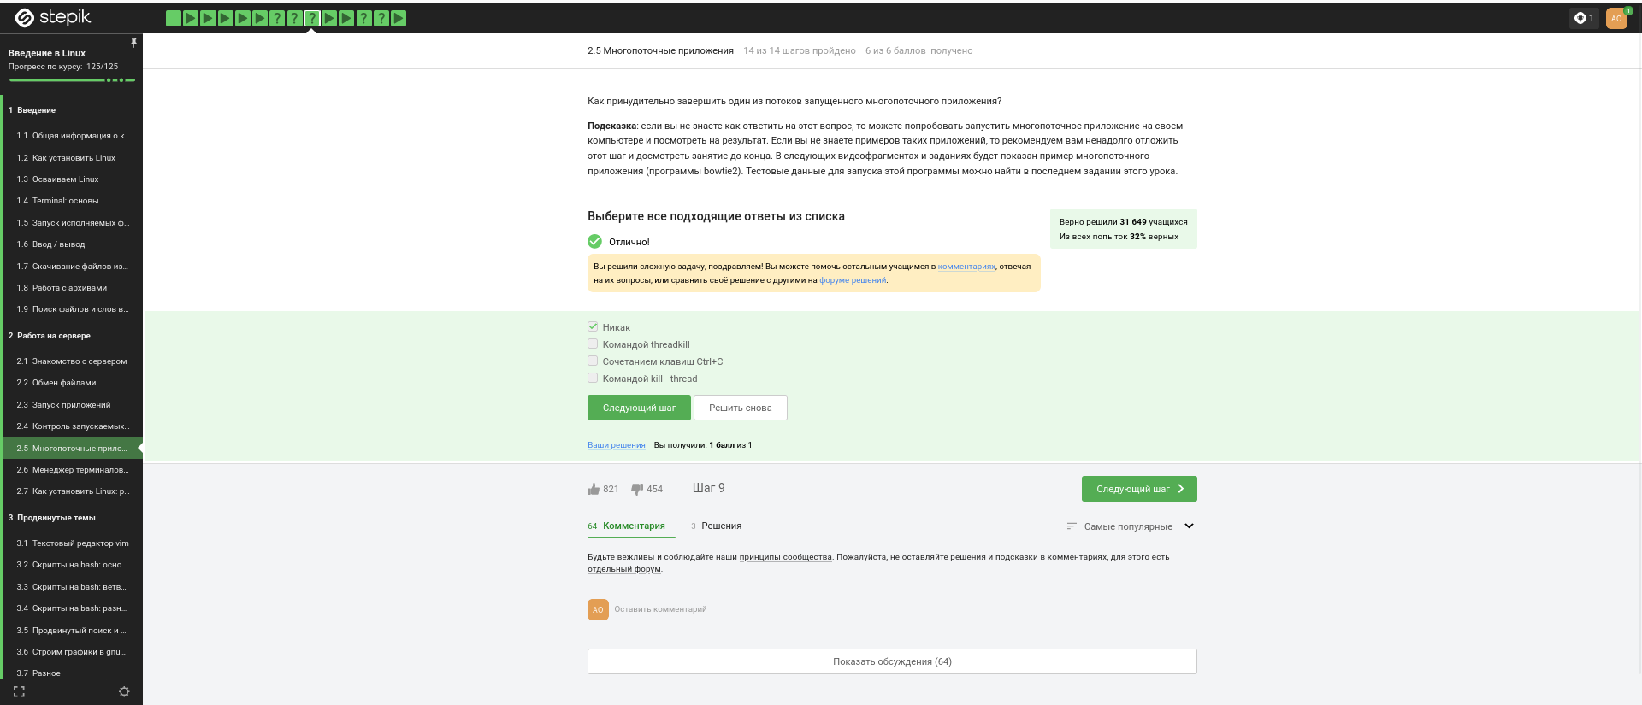

Задание 16

Although it is possible to specify the TID (thread ID, see gettid(2)) of one of the threads in a multithreaded process as the argument of kill, the signal is nevertheless directed to the process (i.e., the entire thread group). In other words, it is not possible to send a signal to an explicitly selected thread in a multithreaded process. The signal will be delivered to an arbitrarily selected thread in the target process that is not blocking the signal.

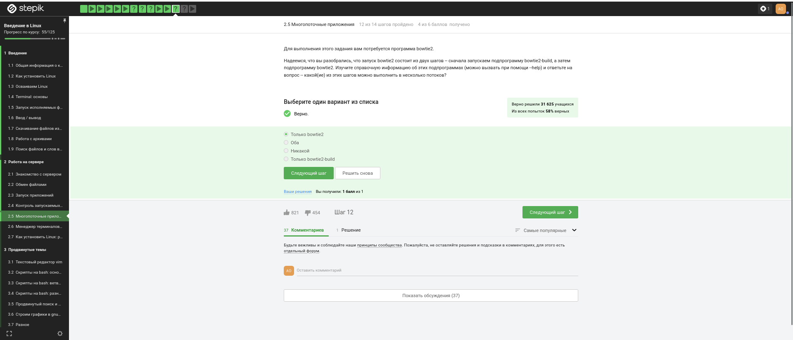

Задание 17

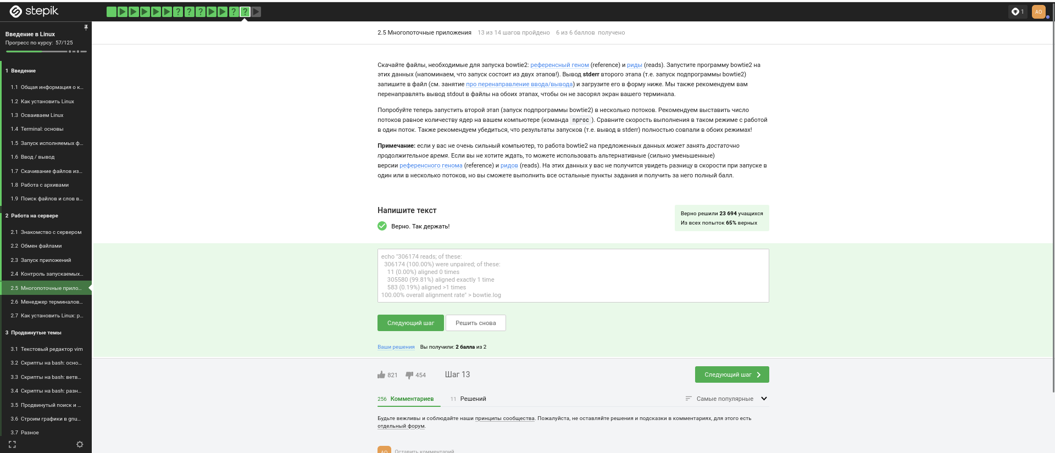

Задание 18

echo "306174 reads; of these:  
 306174 (100.00%) were unpaired; of these:  
 11 (0.00%) aligned 0 times  
 305580 (99.81%) aligned exactly 1 time  
 583 (0.19%) aligned >1 times  
100.00% overall alignment rate" > bowtie.log

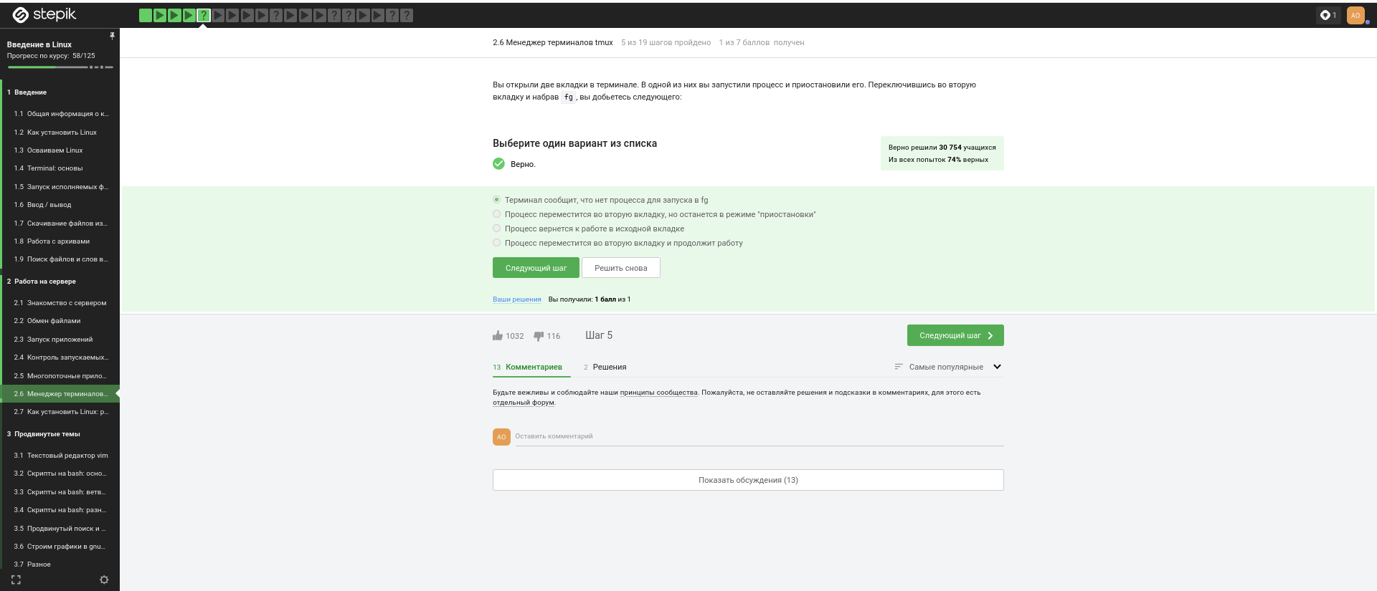

Задание 19

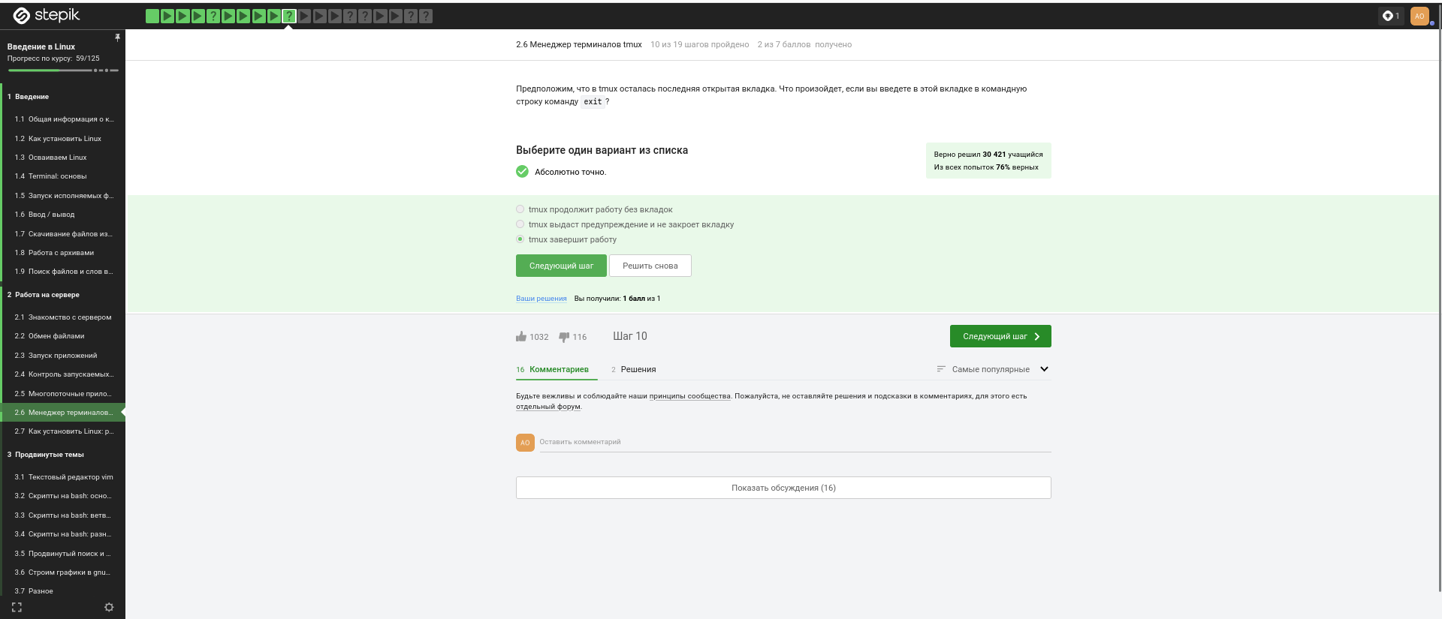

Задание 20

exit завершает работу tmux

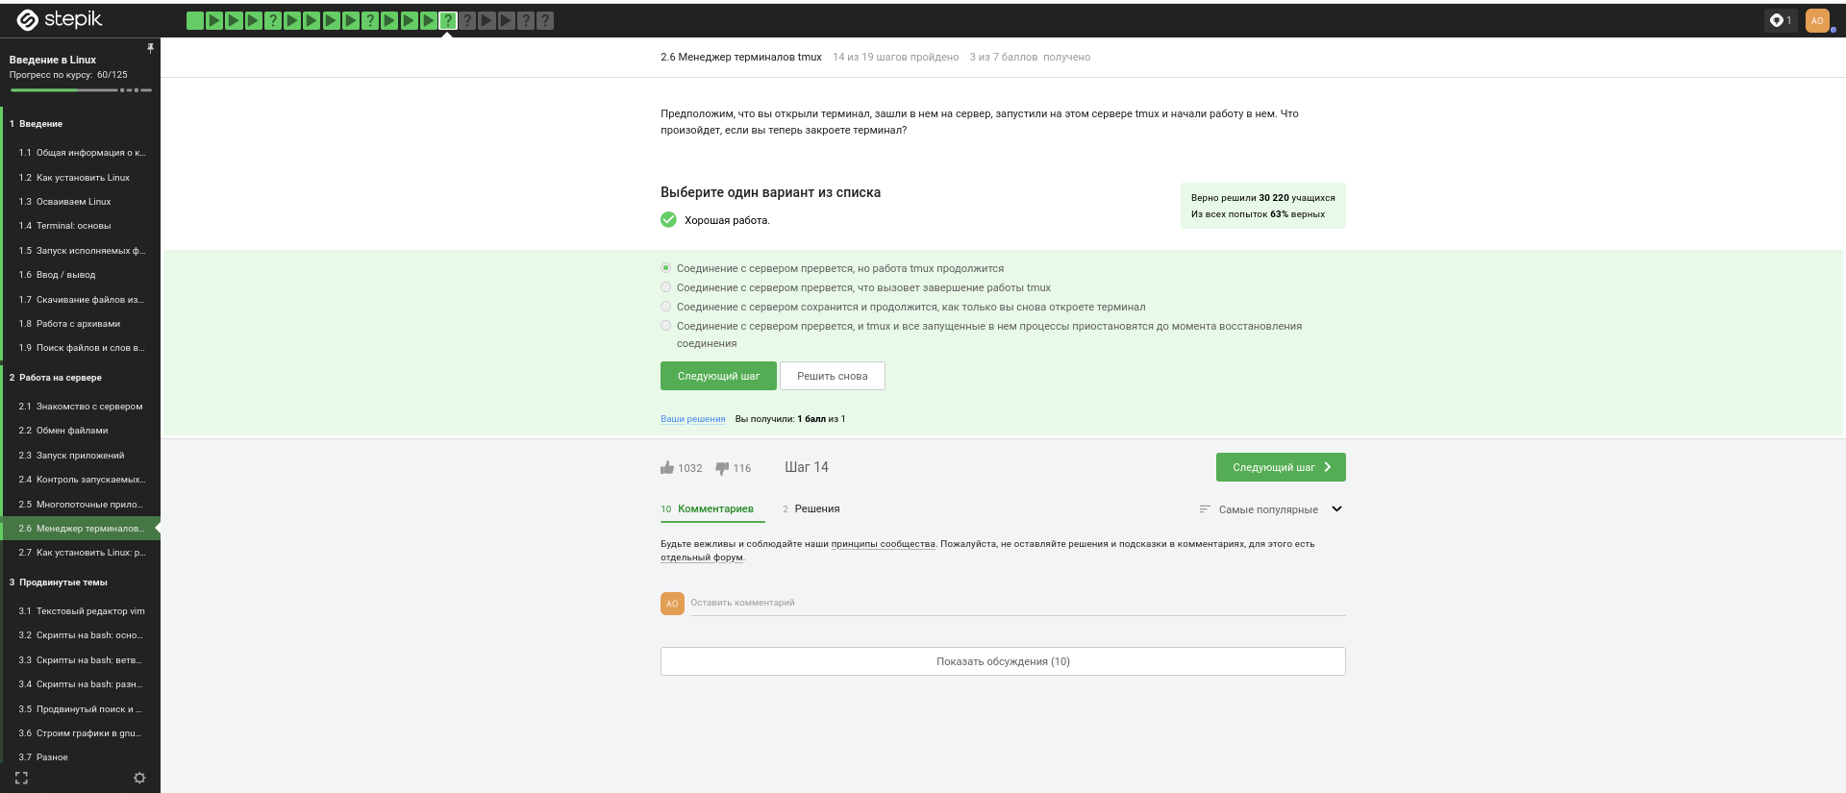

Задание 21

Мы заходили на сервер с терминала, который и закрыли, а tmux будет продолжать свою работу на сервере.

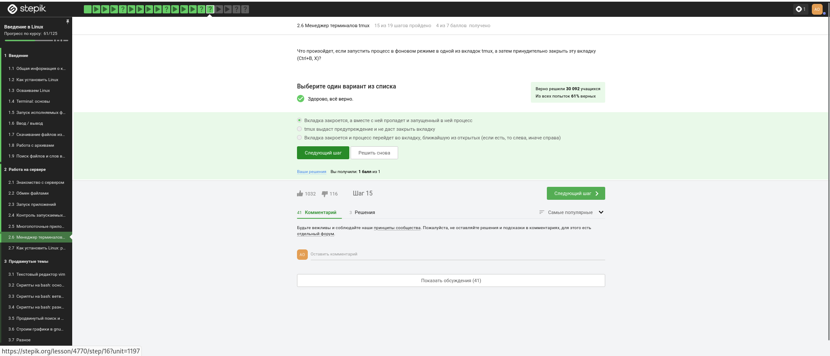

Задание 22

Ещё будет предупреждение о том, что работа завершится. Запущенный процесс во вкладке, конечно же, при её закрытии, пропадёт.

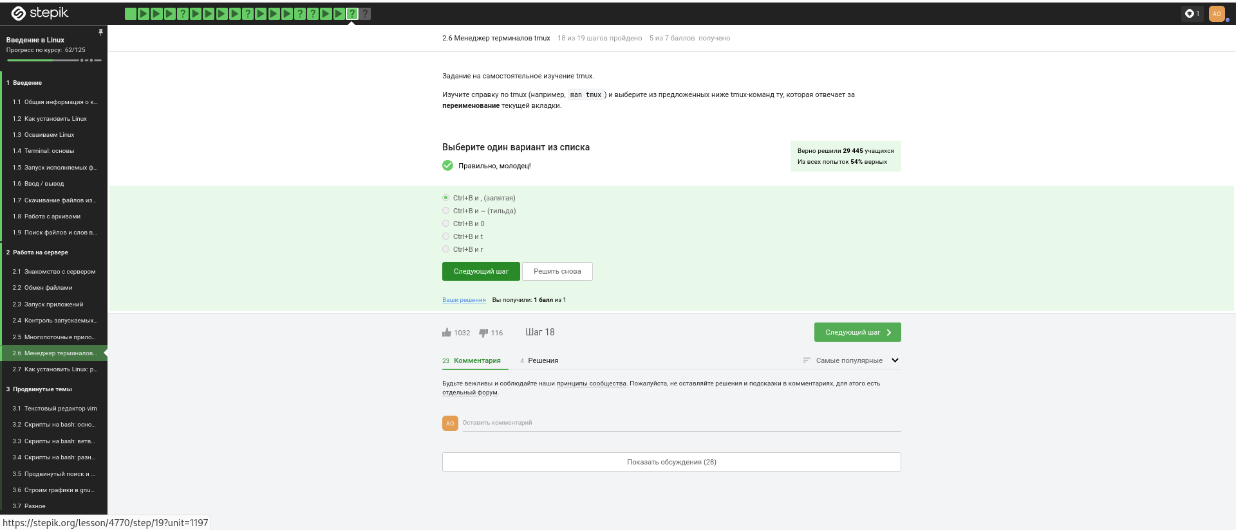

Задание 23

Ctrl+b c - создать новое окно;

Ctrl+b w - выбрать окно из списка;

Ctrl+b 0-9 - открыть окно по его номеру;

Ctrl+b , - переименовать текущее окно;

Ctrl+b % - разделить текущую панель по горизонтали;

Ctrl+b ” - разделить текущую панель по вертикали;

Ctrl+b стрелка - перейти на панель, находящуюся в стороне, куда указывает стрелка;

Ctrl+b Ctrl+стрелка - изменить размер текущей панели;

Ctrl+b o - перейти на следующую панель;

Ctrl+b ; - переключаться между текущей и предыдущей панелью;

Ctrl+b x - закрыть текущую панель;

Ctrl+b [ - войти в режим копирования (подробнее ниже);

Ctrl+b ] - вставить из внутреннего буфера обмена tmux;

Ctrl+b d - отключится от текущей сессии;

Ctrl+b : - открыть командную строку.

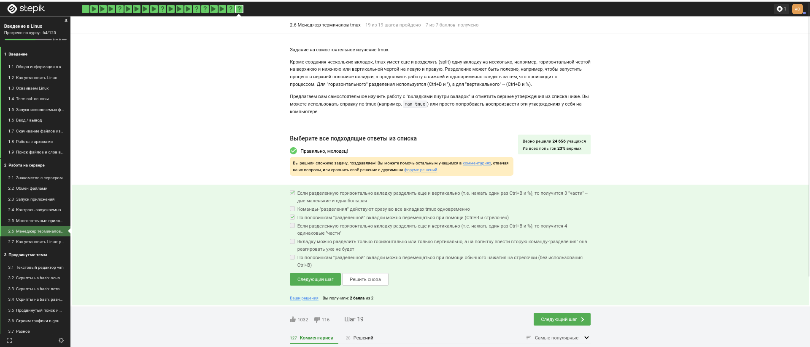

Задание 24

Можно закрыть одно из делений вкладки выполнив команды Ctrl+B и Х.

По половинам “разделенной” вкладки можно перемещаться при помощи Ctrl+B и стрелок - как описано в задании выше.

Делить экран можно только в текущей вкладке tmux, а не во всех вкладках одновременно.

# 5 Выводы

Я просмотрел курс и освежил в памяти навыки работы с более сложными командами в Линукс.

# Список литературы

1. Введение в Linux